Муниципальное дошкольное образовательное учреждение
Центр развития ребенка – детский сад № 1
городского округа Орехово-Зуево
Московская область

Конспект непосредственно образовательной деятельности

в средней группе «Солнышко, покажись!»
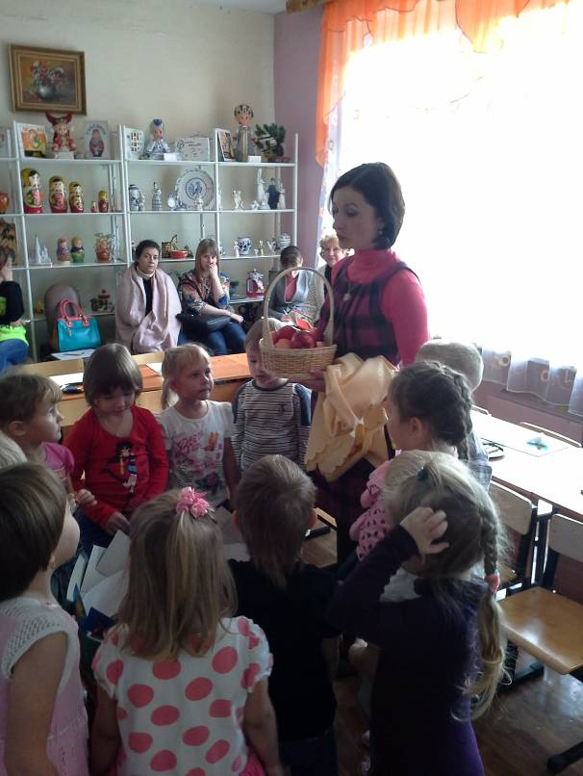

Подготовила и провела воспитатель
первой квалификационной категории
Казакова Елена Ивановна

23.09.2013год.
Задачи:
- Формировать умения детей создавать образ, дополняя его различными деталями.
- Учить приемам техники рельефной лепки, упражнять в умении раскатывать и расплющивать пластилин;
- Воспитывать эстетические чувства и развивать желание передать красоту природы в своем творчестве.
Оборудование:
Варианты солнечных лучей, пластилин, картонные квадраты размером 11х11, стеки, крупа, фонограмма «Утро», салфетки.
Предварительная работа:
Рассказывание потешек о солнце, чтение сказки К.Чуковского «Краденое солнце», наблюдения с детьми за солнцем на прогулке.
Образовательные области: коммуникация, познание, художественное творчество.
Ход:
1. Организационный момент (Дети с воспитателем подходят к окну)
Воспитатель: Ребята, скажите, какое время года за окном?
Дети: Осень.
Воспитатель: (если на улице ясно) - Светит к нам в оконце
Озорное … (солнце).
(если пасмурно) Солнце по небу гуляло
И за тучу забежало.
Глянул заинька в окно,
Стало заиньке темно.
А сороки-
Белобоки
Поскакали по полям,
Закричали журавлям:
"Горе! Горе! Крокодил
Солнце в небе проглотил!"
Дети, а давайте, мы сами слепим себе солнышко. Ведь нам так хочется света и тепла.
Ребенок: Солнышко-ведрышко
Выкатись на бревнышко.
Сядь на пенек,
Погуляй весь денек.
Воспитатель: Скажите, какой формы солнце? (Круглое), Что есть у солнышка? (Лучи).
Основная часть:
1). Рассматривание образцов на мольберте
Воспитатель: Ребята, посмотрите, какое красивое здесь солнышко. Чем отличаются они друг от друга? (Лучами). Какие лучи у желтого солнышка? (Широкие). А у красного? (Длинные). А у оранжевого? (Волнистые).
Воспитатель: Я сегодня буду лепить солнышко с широкими лучиками. А ты, Даша, какие лучики будешь делать? А у тебя, Артем, будут какие? Молодцы! Понравилось вам солнышко? А теперь давайте мы с вами присядем и приступим к лепке.
Практическая часть:
Воспитатель: Сначала давайте подготовим наши умелые пальчики к работе. Повторяйте вместе со мной.

Пальчиковая гимнастика «Утро»
Утро ясное придет,
(Локти стоят на столе, пальцы сжаты в кулак)
Солнце красное взойдет,
(Разжать и растопырить пальцы)
Будут пальчики вставать,
(Пальцы сжимаются и разжимаются)
Будут пальчики играть.
(Разжать пальцы и пошевелить ими) Повторяем 2раза.
Показ воспитателя
Воспитатель: Солнышко будем делать на голубом фоне. Сначала сделаем солнечный круг. Как будем его делать?
(Раскатать кусок пластилина в шарик, расплющить его и прижать к фону)
Воспитатель: Теперь будем делать лучики. Нужно нажать пальчиком на край пластилинового солнца, надавить посильнее и оттянуть пальчиком вниз или в сторону – так получается солнечный луч. Мое солнышко готово! А теперь и вы приступайте к работе.
Самостоятельная работа детей.
Музыкальное сопровождение: «Утро», «Солнышко».
Воспитатель: Но какое-то оно не веселое! Что нужно добавить нашему солнышку?
(Дети украшают солнце стекой: глаза, нос, рот).
Воспитатель: Какие замечательные солнышки у вас получились!
Выставка работ на столе. Солнечный хоровод.
Воспитатель: Посмотрите, какие теплые и веселые получились у нас солнышки. А давайте споем песенку про солнышко.
Солнышко-теплышко,
Красное колесушко.
Выкинь из-за горушки
Золотые косушки. (Водим хоровод вокруг выставки).
Воспитатель: Даша, какое солнышко тебе понравилось?
Ребенок: Солнышко, покажись! Красное – нарядись!
Выйди поскорее, будь к нам подобрее!
Итог:
Воспитатель: Ребята, это Солнышко не простое, оно волшебное! За то, что вы сегодня замечательно трудились: слепили веселое теплое солнышко, которого нам так не хватает в прохладные осенние деньки, спели для него песенку, оно приготовило для вас сюрпризы.
(Воспитатель отдает детям корзину с фруктами).

